06-FlyWeigth

- The Flyweight Pattern is a way to save memory when you have a lot of similar objects.
- ប្រើដើម្បីធ្វើការបង្កើត object អោយអោយជាន់គ្នាច្រើនពេល ដើម្បីធ្វើការ Save Memory
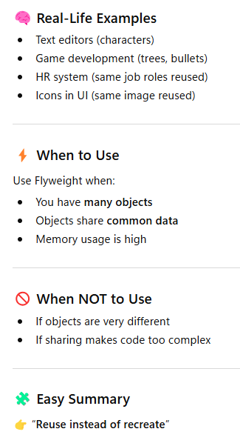

Example:
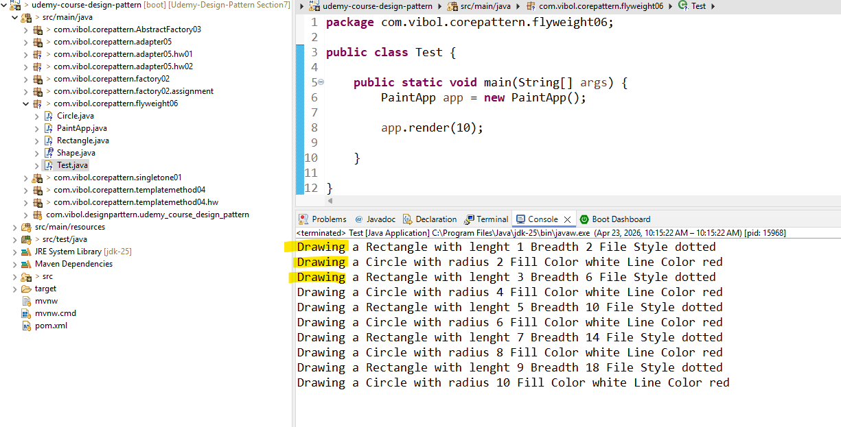

វាធ្វើការបង្កើតបង្កើត Object ច្រើនចឹងធ្វើអោយ Memory ត្រូវការអស់ច្រើន

Step by Step Create Flyweight
- Separate the Extrinsic State (រកមើល Filed ចាំបាច់ត្រូវតែមានមិនអាចខ្វះបាន)- No command
- Pass them as parameters
- Creating a factory class

- Separate the Extrinsic State
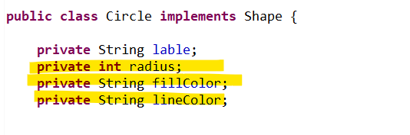
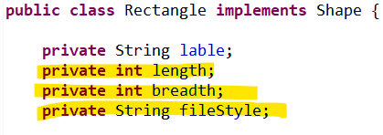

So we can over right the method in the Interface:
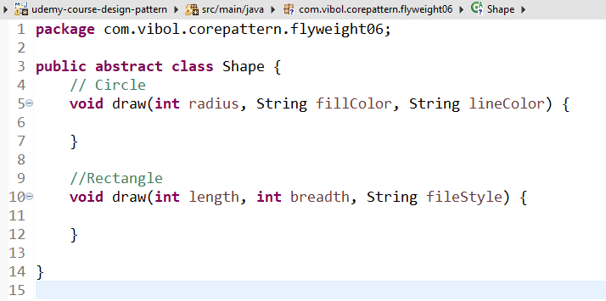

- Circle class

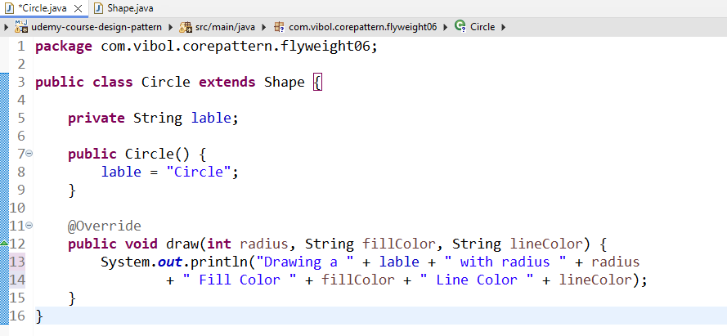

- Rectangle
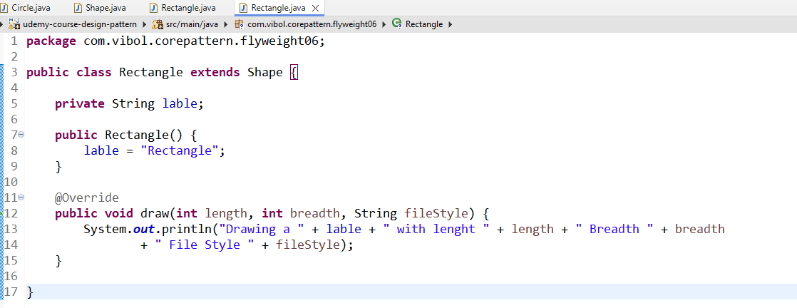

- Shape Factory (core that we use to create Factory)
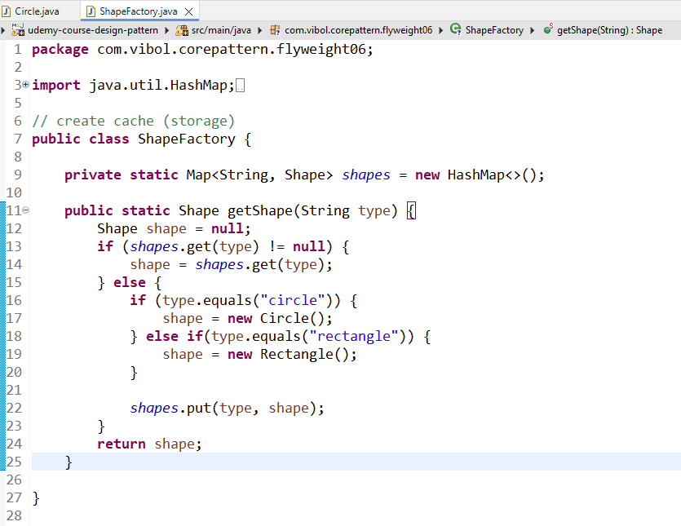

- Testing
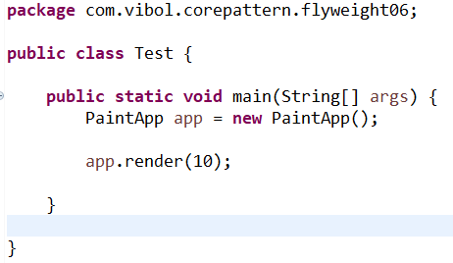

ចឹងពេលដែលយើងបង្កើត Factory វាធ្វើការ Check មើលសិនបើវា មាន Object នឹងហើយវាមិនបង្កើតទៀតទេ។
